U13.24 Scheda creata il 6 gennaio 2026
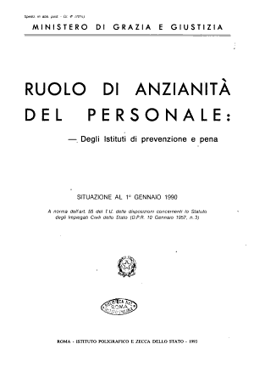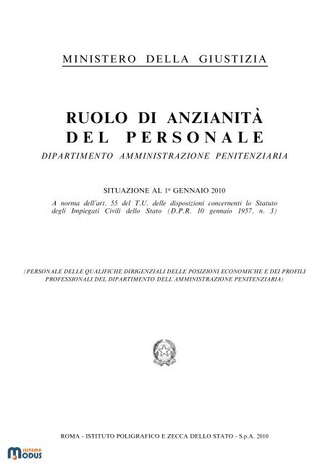
Descrizione storico-bibliografica
*Ruolo di anzianità del personale degli istituti di prevenzione e pena / Ministero di grazia e giustizia. – 1 gennaio 1990- . - Roma : Istituto poligrafico e zecca dello Stato, 1993-1994. - volumi ; 30 cm. ((Annuale. - BVE0436707
Continuazione parziale di: *Ruolo di anzianità del personale: degli uffici notificazioni, della carriera ausiliaria, degli istituti di prevenzione e pena, degli archivi notarili [U13.23]

*Ruolo di anzianità del personale Dipartimento amministrazione penitenziaria / Ministero di grazia e giustizia. - 1994- . - Roma : Istituto poligrafico e Zecca dello Stato, 1995- . – volumi ; 30 cm. ((Annuale. - Non pubblicato nel 1998. - Dal 1999 in 3 volumi. - Contenuto: v. 1: Personale amministrativo, tecnico e di servizio sociale; v. 2-3: Personale del corpo di polizia penitenziaria. – Dal 2010 pubblicato sul portale intranet dell'Amministrazione dap.giustizia.it. - RMG0018051
Assorbe: *Ruolo di anzianità del corpo di polizia penitenziaria [U13.4]
Copia digitale: 2010

Autore: Italia: Ministero di grazia e giustizia
Soggetto: Agenti di custodia – Italia – Periodici; Polizia penitenziaria – Italia – Periodici

Informazioni storico-bibliografiche
R.D. 30 dicembre 1937, n. 2584. Regolamento per il Corpo degli agenti di custodia degli istituti di prevenzione e di pena. Art. 16. Ruolo annuale.
Entro il mese di marzo di ogni anno viene pubblicato il ruolo di anzianità del Corpo degli agenti di custodia secondo la situazione al 28 ottobre. Dell'avvenuta pubblicazione si dà avviso sulla Gazzetta Ufficiale.
Nel termine di 60 giorni dalla pubblicazione dell'avviso, gli agenti possono ricorrere al Ministero per ottenere la rettifica della loro posizione di anzianità.
Il provvedimento del Ministero sul ricorso è definitivo.

Ministero della giustizia, Dipartimento dell’amministrazione penitenziaria, Direzione generale del personale e della formazione. Lettera circolare 45234 del 02/02/2011
Oggetto: Pubblicazione del ruolo di anzianità del personale appartenente al Corpo di Polizia penitenziaria.
Si rende noto che il ruolo di anzianità del personale appartenente al Corpo di Polizia penitenziaria è pubblicato, a norma delle vigenti disposizioni, sul portale intranet dell'Amministrazione dap.giustizia.it. Per accedervi e poterIo consultare, è necessario selezionare la sezione denominata "Ruolo Polizia Penitenziaria al 01/01/2010" che appare sulla home page del sito. Le 55.LL. sono pregate di voler dare massima diffusione al contenuto della presente, che dovrà essere affissa nelle bacheche, nelle sale convegno e negli spacci.

